MESLEKÎ VE TEKNİK EĞİTİM GENEL MÜDÜRLÜĞÜ
“MESLEK LİSESİ ÖĞRENCİLERİ AİLELERİMİZLE BULUŞUYOR PROJESİ”
ETKİNLİKLERİ VE UYGULAMA ESASLARI

PPOJE ADI: Meslek Lisesi Öğrencileri Ailelerimizle Buluşuyor

AMAÇ : Genel Müdürlüğümüze bağlı okul ve kurumlarda öğrenim gören öğrencilerin; öğretmenleriyle birlikte, okulun bulunduğu mahallede, bulunmadığı takdirde sırasıyla ilçede veya İl içinde tespit edilen belirli sayıdaki ihtiyaç sahibi yoksul veya muhtaç durumdaki kişilerin; evlerinin bölümlerinin küçük bakım ve onarımlarının, evlerinde bulunan kullanılamaz veya eskimiş durumdaki eşyalarının tamir ya da değişim gerektiren küçük onarımlarının, hayatlarını kolaylaştırıcı bilgilendirme ya da yardımların, onları sevindirecek, mutlu edecek maddi ya da manevi dokunuşların toplum hizmeti kapsamında belirli bir plan ve proje dahilinde yerel imkanlarla yapılmasıdır.

KAPSAM: 2018-2019 eğitim ve öğretim yılında Genel Müdürlüğümüze bağlı okullarda öğrenim gören 10. 11. ve 12. sınıf öğrencilerini kapsamaktadır. Ancak 10. sınıf öğrencilerine yeterliliklerine göre görev verilecektir.

DAYANAK: Millî Eğitim Bakanlığı Eğitim Kurumları Sosyal Etkinlikler Yönetmeliğine dayanılarak hazırlanmıştır.

HEDEFLER:

Bu proje ile öğrencilerin;
- Sahip oldukları millî, manevî, ahlaki, insanî ve kültürel değerleri geliştirmelerini,
- Yardımlaşma, ihtiyaç sahibine yardım etme, kardeşlik, merhamet, vicdan, birlik ve beraberlik duygularının güçlendirilmesi,
- Hoşgörüye, saygıya sevgiye, mesleğe ve sanata duyarlı tutum ve davranışa sahip, başarılı bireyler olarak yetişmeleri,
- Toplumda kalıcı gönül köprüleri kurmaları,
- Sosyal becerilerinin ve kendilerine olan güvenlerinin geliştirilmesi,
- Sosyal ve kültürel alanda okulunu temsil etme bilinci kazandırılması,
- Ders dışı zamanlarını verimli geçirmelerinin sağlanması,
- Okula olan aidiyet duygularının güçlendirilmesi,
- Gerçek hayatta iş başı eğitimleri ile mesleki becerinin geliştirilmesi
İhtiyaç sahibi yoksul veya muhtaç kişilerin;
- İncitilmeden, kalplerini kırmadan yardım edilmesi,
- Hayata tutunmalarına katkıda bulunulması
Toplumda;
- Yardımlaşma, kardeşlik, merhamet, vicdan, birlik ve beraberlik duygularının geliştirilmesi suretiyle toplumsal duyarlılığın artırılması,
- Mesleki ve teknik Anadolu liselerinin tanıtılması,
- Öğrenci ve öğretmenlerimizin toplumla bütünleştirilmesi
hedeflenmektedir.
Ayrıca öğrencilerin zamanlarını verimli geçirerek istenmeyen ortamlarda bulunmalarının veya yanlış arkadaşlıklar kurmalarının önlenmesi suretiyle uyuşturucu ve diğer zararlı maddeleri kullanmalarının engellenmesi, şiddete eğilim duyanların kontrol altına alınmasının sağlanması, okula olan aidiyetin, akademik ve sosyal başarılarının artırılması, okul devamsızlıklarının azaltılması ile öğrencilerde yeni ilgi alanları oluşturulması hedeflenmiştir.

OKUL VE KURUMLARDA YAPILACAK İŞ VE İŞLEMLER

- Projeyi organize etmek ve aksamadan yürütülmesini sağlamak amacıyla Öğretmenler Kurulu toplanacak, proje hakkında bilgilendirme yapılacak ve Sosyal Etkinlikler Kuruluna bağlı proje ekibi oluşturulacaktır.
- Proje ekibi, mahallede muhtaç ve ihtiyaç sahibi kişiler ile okulda uygulanan alanlara göre yapılabilecek iş ve işlemleri belirleyecektir. İhtiyaç sahibi kişilerin belirlenmesinde mahalle muhtarlarıyla da işbirliği yapılabilecektir.
- Proje ekibi, proje etkinliklerinin, öğrenci kulüplerine dağılımını yaparak yapılabilecek etkinliklerin hangilerinin eğitim kurumu içinde ya da eğitim kurumu dışında gerçekleştirileceğine yönelik planlamayı yaparak çalışmayı projelendirecek ve proje takvimi oluşturacaktır.
- Projede görev alacak öğretmen ve öğrenci listeleri, veliler, işbirliğine gidilen sivil toplum kuruluşları, öğrencilerin taşınacağı araçların bilgileri, yardım yapılacak kişilerle ilgili bilgiler proje ile birlikte okul müdürlüğünün onayını aldıktan sonra il/ilçe millî eğitim müdürlüğünün onayına sunulacaktır.
- Projeye katılacak olan öğrenci ve öğretmenlerin çalışma alanına geliş ve okula dönüşlerinin, Millî Eğitim Bakanlığı Eğitim Kurumları Sosyal Etkinlikler Yönetmeliği hükümlerine göre yapılması sağlanacaktır.
- Etkinlik kapsamında yardım yapılacak kişiler bilgilendirilerek yazılı izinleri alınacaktır.
- Etkinlik yapılmadan önceki, yapılırken ve son halinin yüksek çözünürlüklü fotoğrafları çekilerek belgelendirilmelidir. Fotoğraflar çekilirken İş sağlığı ve güvenliğine uygun ekipman kullanılıp kullanılmadığına dikkat edilmelidir.
- Etkinlik kapsamında görev alacak öğrenciler gönüllülük esasına göre seçilecek ve velilerinden izin alınacaktır.
- Proje ekibi gerektiğinde atölye ve meslek dersleri öğretmenleri, Kurulda yer almayan diğer öğretmenler, öğrenciler, gönüllü veliler, belediyeler, sivil toplum kuruluşları, esnaf ve sanatkârlar, oda ve borsa temsilcileri ile işbirliğine gidilebilecektir.
- Söz konusu çalışma süreleri İşletmelerde beceri eğitimi ve/veya staj süresine sayılacaktır.
- İlgili Kanunlar kapsamında İş kazası ve meslek hastalıklarına karşı sigortalanan 10. 11. ve 12. sınıf öğrencileri proje kapsamında okul dışındaki çalışma yerlerine götürülüp getirilirken ve çalışırken iş sağlığı ve güvenliği kurallarına uyulacaktır.
- Proje sonunda öğrencilerin gösterdiği performans ilgili derslerin proje/performans notlarından birisi olarak da verilebilecektir.
- Okul yönetimleri Proje kapsamında yapılan etkinlikleri, okul panoları ile okulda yapılan törenlerde ve okul internet sayfasında duyuracaklardır.
- Yapılan etkinliklerle ilgili bilgi/veriler (etkinlik/proje adı, etkinliğe katılan öğrenci ve öğretmenler) e-Okul sistemi E-okul Sosyal Etkinlik Modülüne okul müdürlüklerince işlenecektir.
- Proje ekibi başarı belgesi verilecek öğrencileri belirleyerek eğitim kurumu müdürünün onayına sunacaktır.
- Projeye katılan öğrenci ve öğretmenler ilgili yönetmelik ve yönerge hükümlerine uygun olarak Katılım, Başarı ve Teşekkür Belgesi ile okul ve Valiliklerce mahalli imkânlarla ve ilgili mevzuatına göre ödüllendirilecektir.
- Öğrenci, veli ve öğretmenlere belgeleri ile varsa ödülleri eğitim öğretim yılının sonunda geniş katılımlı bir törende verilecektir.
- Toplum hizmeti çalışmalarıyla ilgili giderler, okul-aile birliği, gönüllü kişi, kurum veya kuruluşlarca yapılan aynî ve nakdî bağış yoluyla karşılanacak olup gelir-giderlerle ilgili iş ve işlemler okul aile birliği tarafından yürütülecektir.
- Proje etkinlikleriyle ilgili iş ve işlemler Sosyal Etkinlikler Yıllık Çalışma Planına işlenecektir.
- Proje kapsamında yapılan çalışmalar Sosyal Etkinlik Dosyasında saklanacaktır.

İLÇE /İL MİLLÎ EĞİTİM MÜDÜRLÜKLERİNCE
YAPILACAK İŞ VE İŞLEMLER

- Proje kapsamında düzenlenecek etkinliklere katılım sağlanması için İl/İlçe Millî Eğitim Müdürlükleri azami gayret gösterecek Projeden azami yarar sağlanması için gerekli önlemleri alacaklardır.
- İl/İlçelerde mesleki ve teknik eğitimden sorumlu /müdür yardımcısı /şube müdürü Projenin halka duyurulmasında, denetiminde ve gerektiğinde destek amacıyla belediye, muhtarlar vb. sivil toplum kuruluşları işbirliğinde yürütülmesini sağlayıcı tedbirleri alacaklardır.
- İhtiyaç sahibi yoksul veya muhtaç sayısının fazla olması halinde daha fazla kişinin yararlanabilmesi için valiliklerce çevresel faktörlerin devreye sokulması sağlanacaktır.
- Projeye katılan öğrenci ve öğretmenler ilgili yönetmelik ve yönerge hükümlerine uygun olarak okul ve Valilikçe mahalli imkânlarla ve ilgili mevzuatına göre ödüllendirilmek üzere değerlendirilecektir.
- Proje kapsamında yapılan etkinlikler törenlerde ve MEM internet sayfasından duyurularak diğer öğrencilerin de projelere katılması özendirilip teşvik edilecektir.

OKUL VE KURUMLARDA YAPILMASI MUHTEMEL ÖRNEK KÜÇÜK ONARIM ETKİNLİKLERİ

Projenin amacını, kapsamını ve hedeflerini daha iyi anlatabilmek için yapılabilecek faaliyetler örneklenmiştir.

İhtiyaç sahibi yoksul veya muhtaç durumdaki kişilerin evlerinde yapılabilecek küçük onarım işleri örnekleri:

- Fırın, çamaşır makinesi, buzdolabı, ütü, bilgisayar, televizyon vb. eşyaların bakım ve onarımının yapılması,
- Lamba, priz, anahtar, aydınlatma, ısıtma, soğutma ve sıhhi tesisatların yapımı ya da onarımı,
- Ayakkabı tamiri ve bakımlarının yapılması,
- Ortopedik özürlü olan çocuklara özel ayakkabı yapımı,
- Giyeceklerin bakım ve onarımlarının yapılması,
- Küçük çaplı kaynak işleri,
- Badana, boya, seramik, fayans işleri, ahşap dolap tamiri çalışmayan bölümlerinin yenilenmesi işleri,
- Zemin onarımı, yenilenmesi faaliyetleri,
- Evdeki çalışmayan elektrikli ya da mekanik cihazların tamiri, kullanılır duruma getirilmesi,
- Saksı, bahçe bitkileri ve ağaçlarla ilgili bakım ve yenileme faaliyetleri

OKUL VE KURUMLARDA YAPILMASI MUHTEMEL / ÖRNEK BİLGİLENDİRME ETKİNLİKLERİ

İhtiyaç sahibi yoksul veya muhtaç durumdaki kişilere yönelik yapılabilecek bilgilendirme faaliyet örnekleri:

- Cep telefonu dolandırıcılığı ve güvenli kullanımı,
- Güvenli internet kullanımı, E-Devlet hizmetleri, E-Hizmetlerin kullanımı,
- Enerji verimliliği, tasarruflu ampul ve su kullanımı,
- Hijyen, gıda güvenliği,
- Ev aletlerinin güvenli kullanımı ve güvenlik önlemleri,
- Evde çıkabilecek yangınlar ve ilk müdahale yöntemleri,
- Yangın vb. acil durumlara hazırlık ve müdahale,
- Doğal afetlere karşı güvenlik tedbirleri,
- Proje tanıtım faaliyetlerini içeren afiş, broşür gibi materyallerin tasarlanması, basılması, dağıtımı,
- Yaşlıların anıların belirli bir yerde toplanması için anı yazmalarına yardım edilmesi, anıların bir kitapta toplanması,
- Anılarda kullanmak üzere fotoğrafların çekimi, albüm hazırlanması,
- Kişisel bakım, çocuk bakımı, hastalıklardan korunma,
- Sağlıklı ve dengeli beslenme,
- Fiziksel aktivite, hareketlilik,
- Tarihi geçmiş ilaçların kullanılmaması konusunda bilgilendirme yapılması.

İhtiyaç sahibi yoksul veya muhtaç durumdaki kişilere yönelik yapılabilecek diğer faaliyet örnekleri:

- Okulda üretilen atkı, eldiven, bere, ayakkabı, saksı, masa, sandalye, elbise, süs bitkileri vb. ürünlerin hediye edilmesi,
- Okulun bulunduğu mahallelerin, park ve bahçelerine veya bahçeleri bulunan evlere süs bitkilerin dikilmesi, peyzajının yapılması,
- Sebze ve meyvelerin çekirdeklerin biriktirilerek uygun zamanda belirli bölgelere (okul bahçesi, park, orman vb.) dikiminin yapılması,
- Özel bakım ihtiyacı olanlara tekerlekli sandalye, protez, solunum cihazı vb. Temini konusunda aracılık yapılması,
- Bilgisayar, internet, Tablet, vb. hediye edilmesi,
- Doğum ve evlilik yıl dönümü gibi belirli günlerde yemek/pasta yapılması ve servisinin gerçekleştirilmesi,
- Tansiyon ölçümlerinin yapılarak sorun görülenlerin sağlık kurumlarına yönlendirilmesi,
- Tarihi geçmiş ilaçların kullanılmaması konusunda bilinçlendirme.

Burada yazılan faaliyetler dışında da proje ekibince belirlenerek onayı alınan faaliyetler yapılabilecektir.

Projede kullanılabilecek sloganlar;

- Meslek liseleri hayata dokunuyor...
- Meslek liseleri halkla buluşuyor…
- Meslek liseleri hayata Değer katıyor...
- Meslek lisesi toplum el ele...
- Meslek liseliler mahallede...
- Meslek liseliler yeteneklerini mahallede gösteriyor..
- Evler meslek liselilerle güzelleşiyor...
- Meslek liseleri hayatınızı güzelleştiriyor....
- Meslek liseli eller artık evlerdeler…

PROJE ETKİNLİK TAKVİMİ

Sorumlu Birim | Tarih | İş ve İşlemler
İl/İlçe Millî Eğitim Müdürlüğü | Onay tarihinden itibaren | Etkinliğin duyurulması
Okul Müdürlüğü | 28 Aralık 2018 tarihine kadar | Öğretmenler Kurulunun toplanması,  Proje ekibinin oluşturulması
Okul Müdürlüğü | 02 Ocak 2019- 15 Şubat 2019 | Proje ekibince okulun alanlarına göre yapılabilecek iş ve işlemlerin hangi kulüp / toplum hizmeti kapsamında yapılacağı ile  Projede görev alacak öğretmenlerin, gönüllü öğrencilerin belirlenmesi, veli izinlerinin alınması,  Muhtaç veya ihtiyaç sahibi kişilerin veli ve muhtarların da yardımıyla belirlenmesi
Okul Müdürlüğü | 18-22 Şubat 2019 | Projelerin hazırlanması, değerlendirilmesi ve onaylanması
Okul Müdürlüğü | 22 -28 Şubat 2019 | Projenin, projede görev alacak öğretmen ve gönüllü öğrencilerin (öğrenci kulüpleriyle birlikte) velilerin isimlerinin ve veli izin belgelerinin yer aldığı projenin il/ilçe onayına sunulması
İl/İlçe Millî Eğitim Müdürlüğü | 28 Şubat 2019’dan itibaren | Onaylanan projelerin okul/kurum/il/ilçe müdürlüklerinin internet sayfalarından duyurulması  Proje kapsamında yapılacak etkinliklerin tanıtımların yapılması
Okul Müdürlüğü  İl/ilçe MEM | 01-31 Mayıs 2019 | Okul yönetimi ve Kaymakamlık/Valiliklerce Proje yürütücülerine (okul yönetimi, öğrenci, öğretmen, veli, muhtar vb.) ilgili mevzuatına göre mahalli imkânlarla KATILIM, BAŞARI VE TEŞEKKÜR BELGESİ verilmesi.  Bu işlemlerin okul/kurumlarda ve il/ilçe MEM lerinde törenlerle yapılması.
Okul Müdürlüğü | 28 Şubat-31 Mayıs 2019 | Etkinlikle ilgili verilerin e-Okul sistemi E-okul Sosyal Etkinlik Modülüne işlenmesi.
İl MEM | 01 Mayıs - 31 Mayıs 2019 | Okullardan gelen EK-1’ler, EK-1’lerin tasnif edilip düzenlenmesiyle oluşturulan EK-2’lerin ve proje özeti, fotoğraflar, videolar ve basında çıkan haberlerle birlikte CD veya flash diskle Mesleki ve Teknik Eğitim Genel Müdürlüğüne gönderilmesi.

ÖRNEK: KÜÇÜK ONARIM BELGELENDİRİLMESİ

ÇALIŞMA ÖNCESİ DURUM
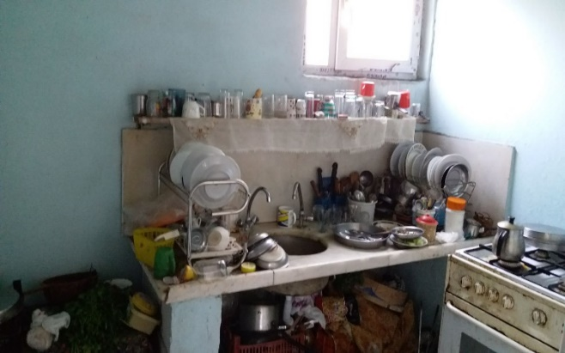

ÇALIŞMA YAPILIRKEN
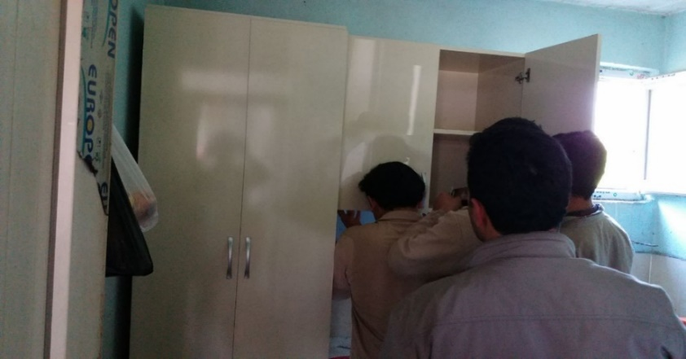

ÇALIŞMA SONRASI DURUM
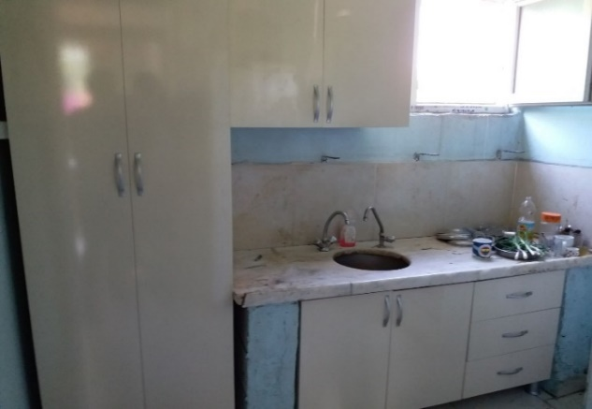

DİKKAT EDİLECEK HUSUSLAR: Genel Müdürlüğümüze gelen fotoğraflardan bir albüm çalışması yapılacağından örnekte olduğu gibi çalışma öncesi, çalışma sırasında ve çalışma sonrası çekilecek resimler yüksek çözünürlükte ve iş sağlığı ve güvenliği çalışmalarına dikkat edilerek çekilmelidir.
(Resimler 2017-2018 Eğitim Öğretim Yılı Meslek Lisesi Öğrencileri Ailelerimizle Buluşuyor Projesi çalışmalarından alınmıştır.)

